Муниципальное казенное общеобразовательное учреждение

«Сухринская основная общеобразовательная школа»

Структурное подразделение «Детский сад»

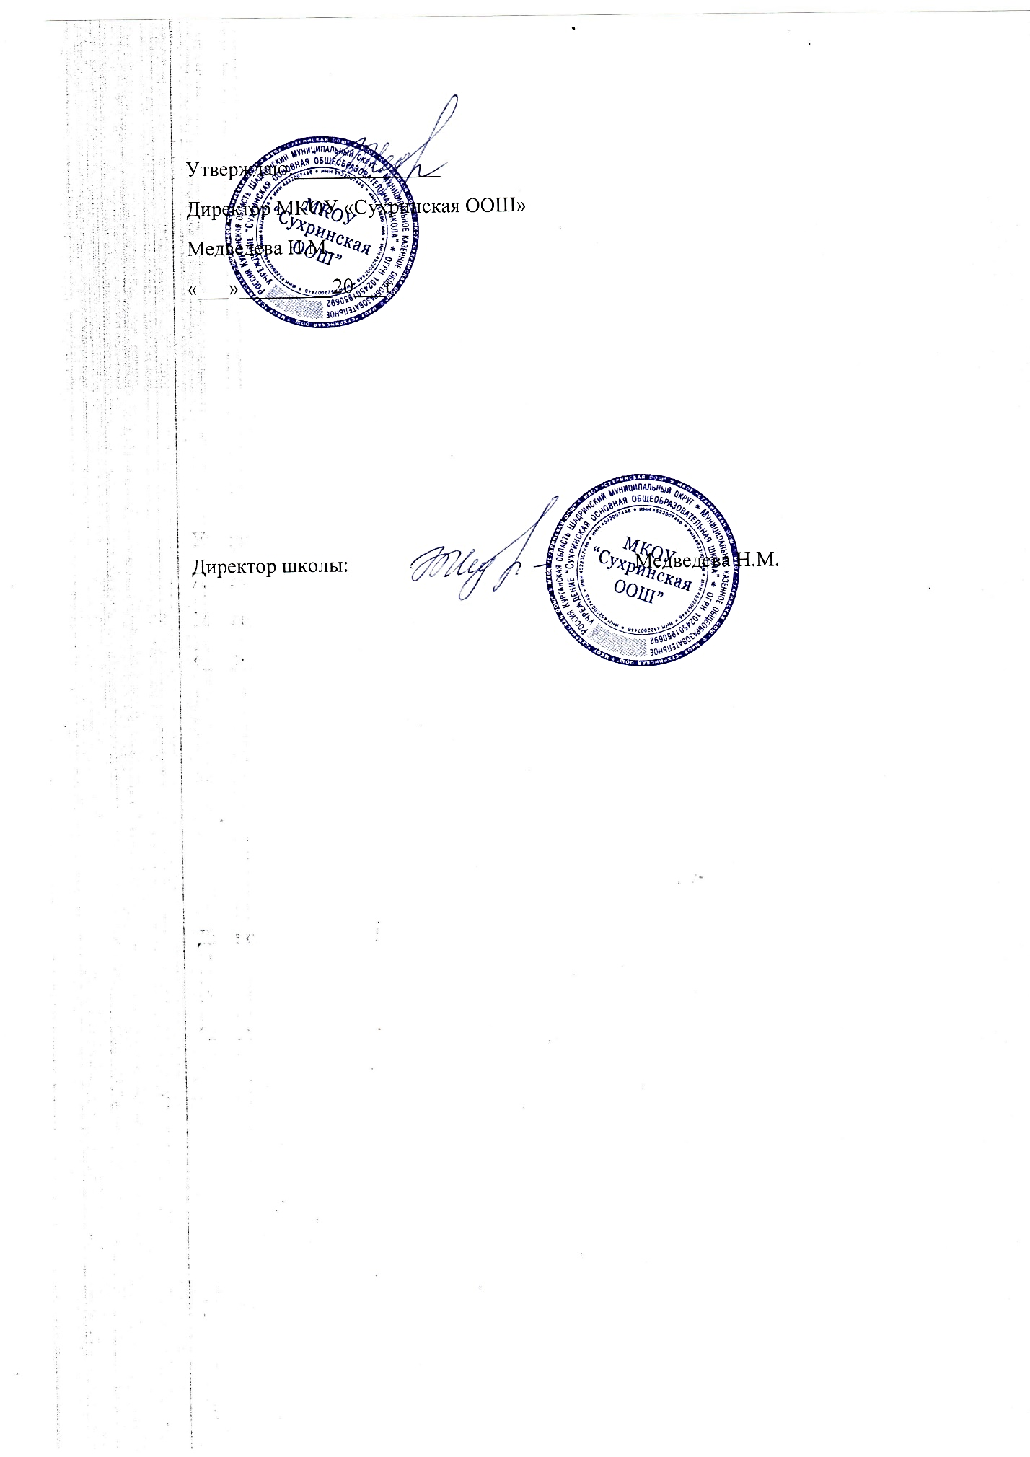

**Положение**

**О порядке оформления, возникновения, приостановления и прекращения отношений между Муниципальным казенным общеобразовательным учреждением**

**«Сухринская основная общеобразовательная школа»**

**Структурное подразделение «Детский сад»**

**и родителями (законными представителями)**

**воспитанников**

**1. Общие положения**

1.1Настоящее «Положение о порядке оформления возникновения приостановления и прекращения отношений между Муниципальным казённым образовательным учреждением «Сухринской основной общеобразовательной школой» структурным подразделением «детский сад» и родителями законными представителями) воспитанников» (далее Положение) регламентирует порядок оформления возникновения, приостановления и прекращения отношений.

1.2. Настоящее Положение разработано в соответствиис:

Конституцией Российской Федерации;

Законом Российской Федерации от 29.12.2012 № 273-ФЗ «Об образовании в РоссийскойФедерации»;

Федеральным законом Российской Федерации от 29.12.2012 г. № 273-ФЗ "Об образовании в Российской Федерации";

Приказом Министерства образования науки РФ от 30.08.2013 г. №1014 «Об утверждении порядка организации и осуществления образовательной деятельности по основным общеобразовательным программам дошкольного образования»; Приказом Министерства просвещения РФ от 21 января 2019 г. № 32 «О внесении изменений в Порядок организации и осуществления образовательной деятельности по основным общеобразовательным программам – образовательным программам дошкольного образования. утвержденный приказом Министерства образования и науки Российской Федерации от 30 августа 2013 г. № 1014»;

Приказом Министерства просвещения РФ от 15 мая 2020 г. № 236 «Об утверждении Порядка приема на обучение по образовательным программам дошкольного образования»;

Приказом Министерства образования и науки Российской Федерации от 28 декабря 2015 г. N 1527 г. Москва "Об утверждении Порядка и условий осуществления перевода обучающихся из одной организации, осуществляющей образовательную деятельность по образовательным программам дошкольного образования, в другие организации, осуществляющие образовательную деятельность по образовательным программам соответствующих уровня и направленности";

Приказом Министерства просвещения Российской Федерации от 21.01.2019 г. № 30 «О внесении изменений в Порядок и условия осуществления перевода обучающихся из одной организации, осуществляющей образовательную деятельность по образовательным программам дошкольного образования в другие организации, осуществляющие образовательную деятельность по образовательным программам соответствующих уровня и направленности, утвержденный

Приказом Министерства образования и науки Российской Федерации от 28 декабря 2015г. № 1527»;

Приказом Министерства просвещения Российской Федерации от 25.06.2020 г. № 320 «О внесении изменений в Порядок и условия осуществления перевода обучающихся из одной организации, осуществляющей образовательную деятельность по образовательным программам дошкольного образования в другие организации, осуществляющие образовательную деятельность по образовательным программам соответствующих уровня и направленности, утвержденный

Приказом Министерства образования и науки Российской Федерации от 28 декабря 2015г. № 1527»;

Уставом Муниципального казённого образовательного учреждения «Сухринской основной общеобразовательной школой» структурным подразделением «детский сад»

**2. Порядок оформления возникновения отношений между МКОУ и родителями (законными представителями)воспитанников**

2.1. Возникновение образовательных отношений между МКОУ и родителями (законными представителями) воспитанников оформляется соответствующим приказом о приеме в МКОУ. Изданию приказа о приеме в МКОУ, предшествует заключение договора об образовании по образовательным программам дошкольного образования.

2.1. Соответствующий приказ является основанием для возникновения образовательных отношений между МКОУ и родителями (законными представителями) воспитанников. Права и обязанности воспитанника, предусмотренные законодательством об образовании и локальными нормативными актами, возникают у воспитанника, принятого на обучение с даты, указанной в приказе образовательного учреждения о приеме в МКОУ.

**3. Порядок оформления приостановления отношений между МКОУ и родителями (законными представителями)воспитанников**

Образовательные отношения могут быть приостановлены в следующих случаях:

Санаторно-курортное лечение воспитанника.

Домашний режим.

Отпуск родителей (законных представителей).

В других случаях по согласованию с МКОУ.

Основанием для приостановления образовательных отношений между МКОУ родителями (законными представителями) воспитанника является:

справка медицинского, либо лечебного учреждения (в отношении п.п.3.1.1., 3.1.2.);

личное заявление родителей (законных представителей) воспитанника (в отношении п.п. 3.1.3, 3.1.4).

**4. Порядок оформления прекращения образовательных отношений между МКОУ и родителями (законными представителями)**

Образовательные отношения прекращаются в связи с отчислением воспитанника из МКОУ:

-в связи с получением образования (завершением обучения);

-досрочно.

Образовательные отношения прекращаются в связи с получением образования (завершением обучения) на основании приказа, издаваемого в течение трёх рабочих дней после получения образования (завершения обучения).

Образовательные отношения могут быть прекращены досрочно в следующих случаях:

-по инициативе родителей (законных представителей) воспитанника, в том числе в случае перевода воспитанника для продолжения освоения образовательной программы дошкольного образования в другую организацию, осуществляющую образовательную деятельность по образовательным программам соответствующих уровня и направленности;

-по обстоятельствам, не зависящим от воли родителей (законных представителей) воспитанника и МКОУ, в том числе в случае ликвидации МКОУ.

Образовательные отношения прекращаются досрочно по инициативе родителей (законных представителей) воспитанника на основании личного заявления родителей (законных представителей) и приказа об отчислении воспитанника из МКОУ, издаваемого в течение трёх рабочих дней после подачи заявления.

Образовательные отношения прекращаются досрочно по обстоятельствам, не зависящим от воли родителей (законных представителей) воспитанника и МКОУ, в том числе в случае ликвидации МКОУ, на основании приказа об отчислении воспитанника из МКОУ.

Права и обязанности воспитанника, предусмотренные законодательством об образовании и локальными нормативными актами МКОУ, осуществляющего образовательную деятельность, прекращаются с даты его отчисления из МКОУ.

**4.Срок действия**

4.1. Настоящее Положение действительно до внесения в него существенных изменений